**Pràctica 1**

Buscador “Google”

Laos

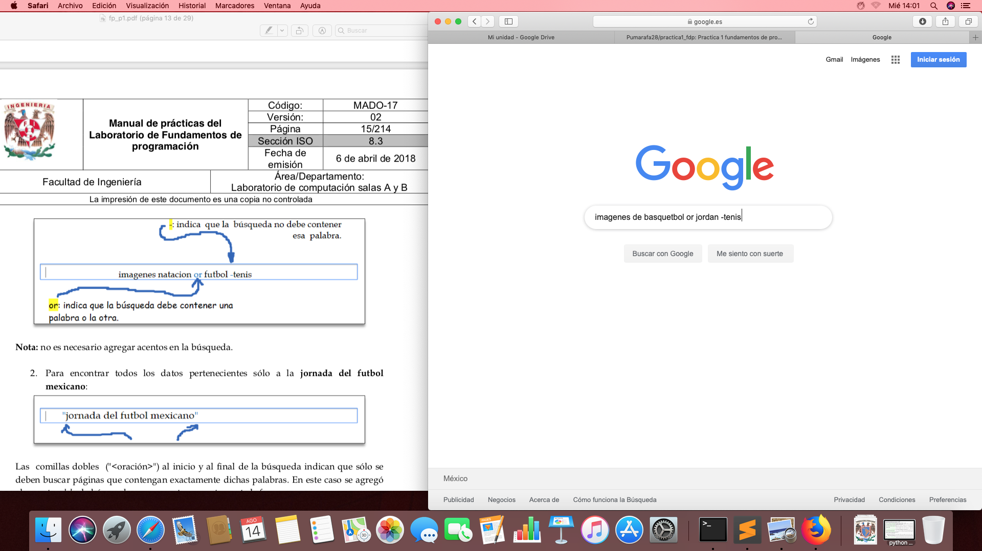

**or** se ocupa para indicar que se buscarà una palabra u otra

**-** la búsqueda no debe contener esa palara

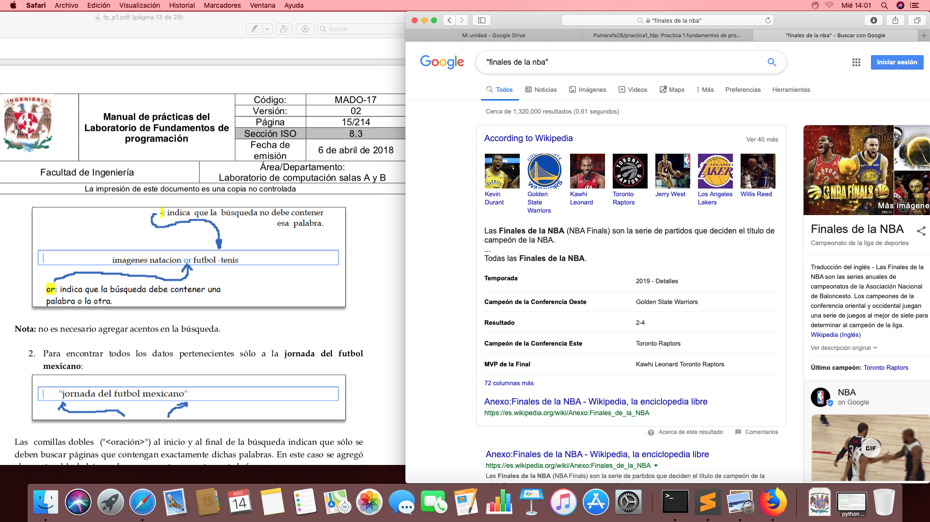

“” Se usa para encontrar todos los datos de lo que està entre comillas

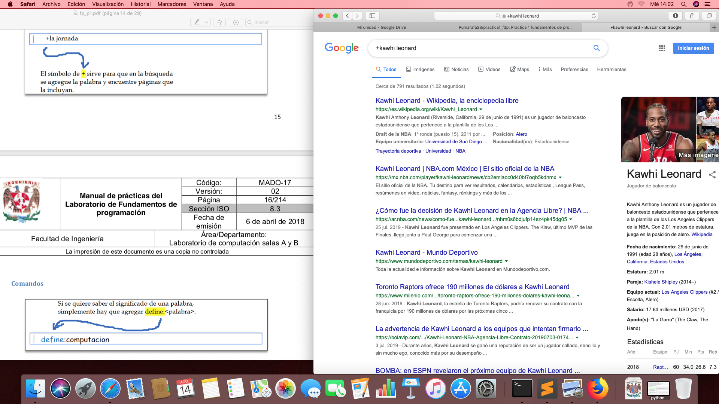

* Sirve para que en la busqueda se agregue la palabra

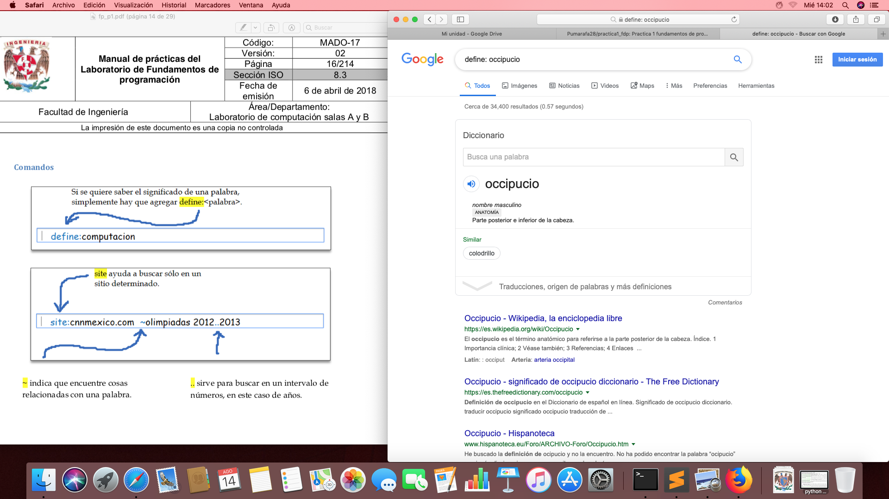

Define: para saber el significado de una palabra

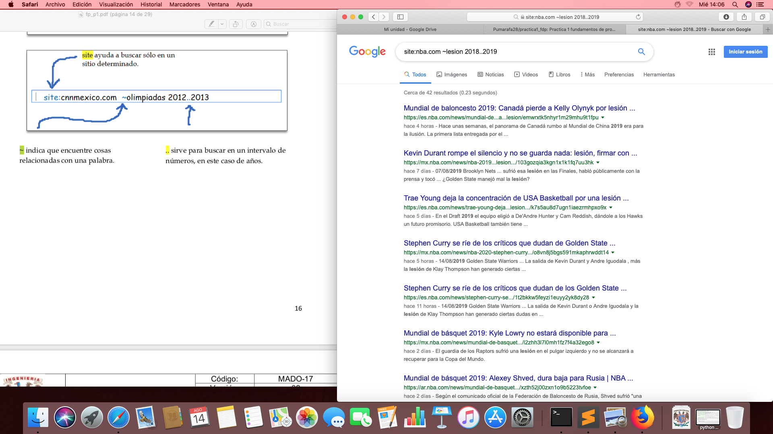

site: buscar solo en el lugar escrito

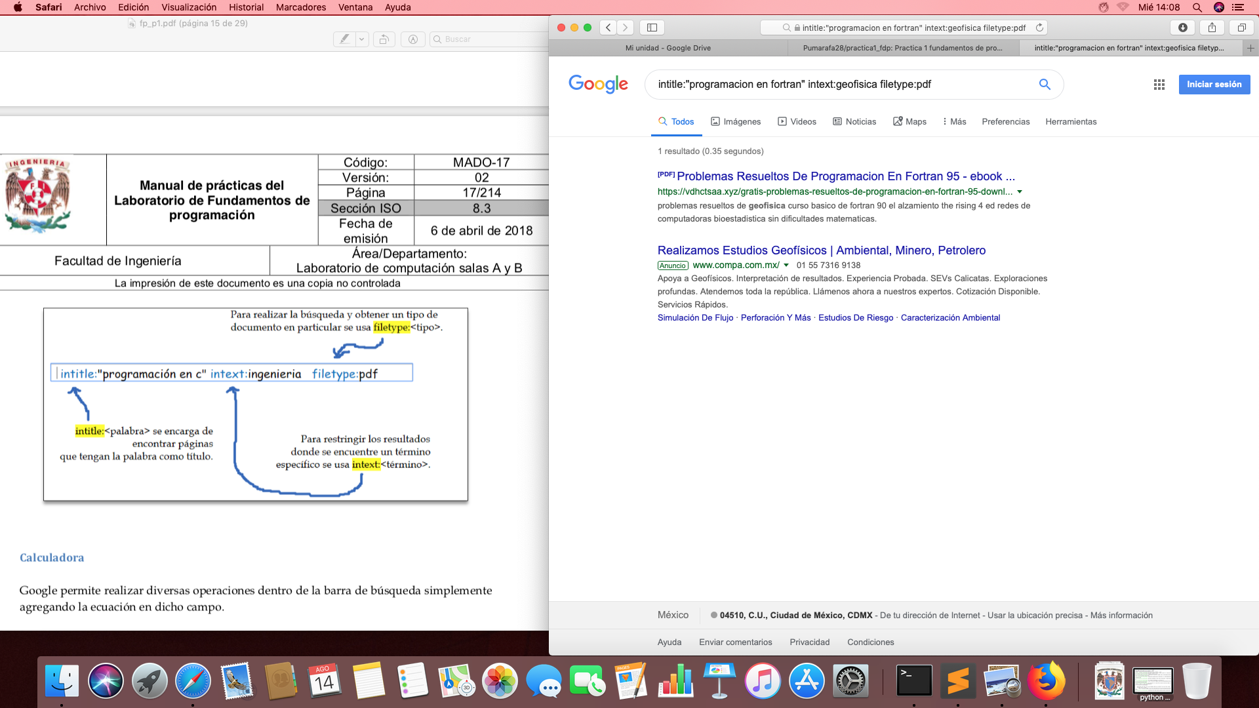

intitle: titulo

intext: restringir resultados

filetype: formato de la busqueda

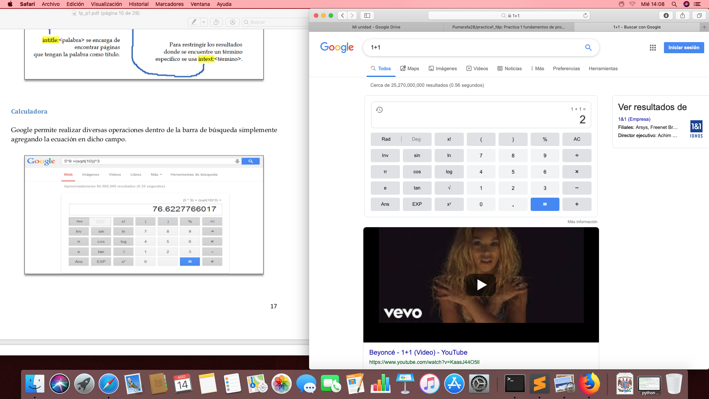

Podemos escribir directamente una operacion y el buscador la hace

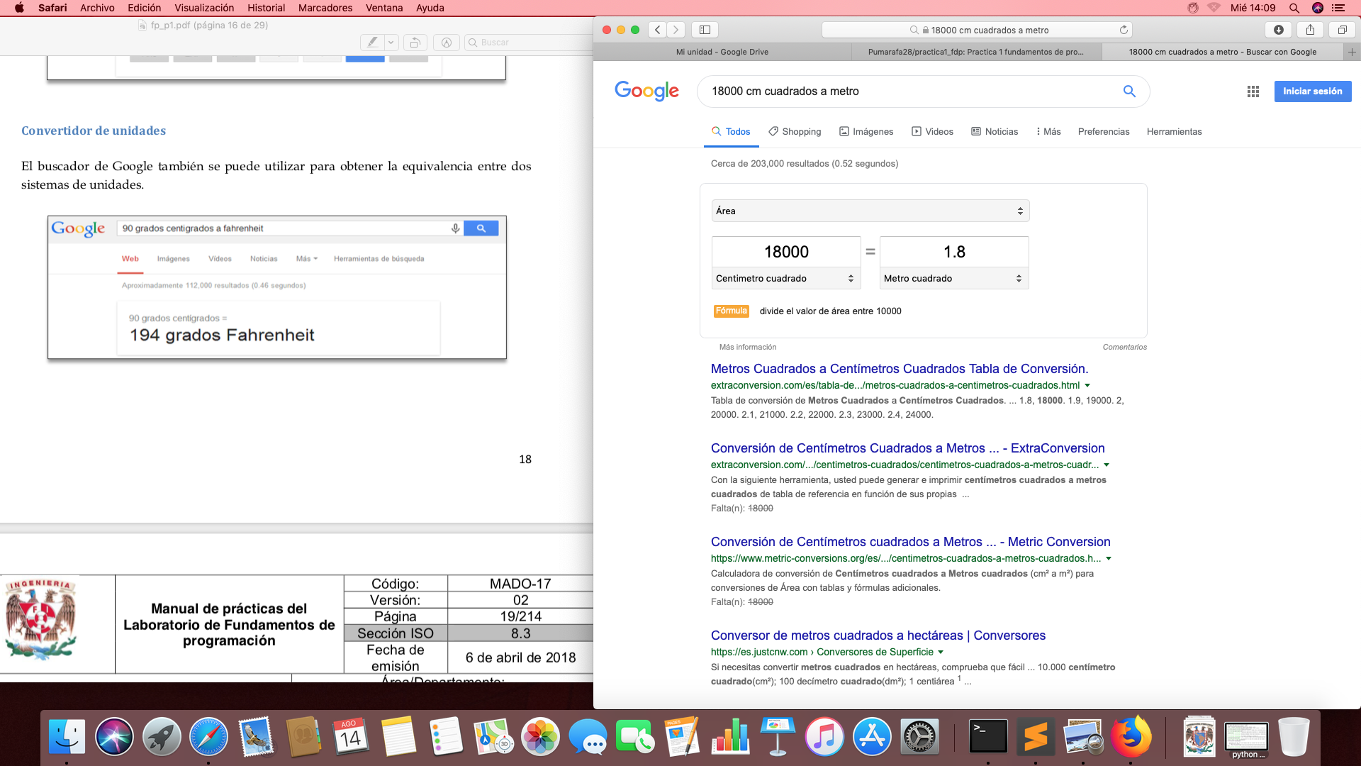

Equivalencias, busque equivalencias de areas

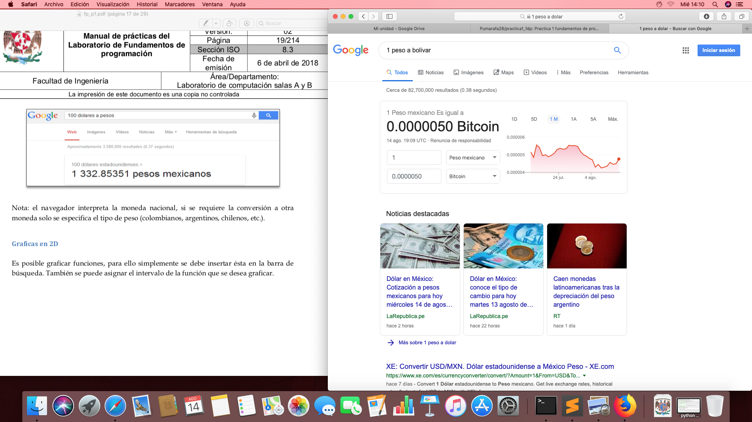

El buscador busca el valor de cada moneda.